本文档只作为参考，具体内容可稍作修改

**某慈善基金会的物资管理系统用户使用手册**

|  |  |  |
| --- | --- | --- |
| 文件状态：  [ ] 草稿  [√] 正式发布  [ ] 正在修改 | 文件标识： |  |
| 当前版本： | 0.1.0 |
| 作 者： | 刘栋泉 |
| 完成日期： | 2023-06-28 |

版 本 历 史

|  |  |  |  |  |
| --- | --- | --- | --- | --- |
| **版本/状态** | **作者** | **审核人** | **起止日期** | **备注** |
| 0.1.0 | 刘栋泉 |  | 2023-06-28 |  |
|  |  |  |  |  |
|  |  |  |  |  |

目 录

1.引言 4

1.1编写目的 4

1.2项目背景 4

1.3参考资料 4

2. 软件描述 4

2.1目标 4

2.2功能 4

2.3 性能 4

3. 运行环境 4

3.1硬件 4

3.2支持软件 4

4. 开发者使用说明 5

4.1安装和初始化 5

4. 1. 1 前端 5

4. 1. 2 后端 5

4.2运行方法 5

4.3 前后端接口定义以及功能 5

4.3.1 Web端接口 5

4.3.2 App端接口 5

4.4出错和恢复 6

4.5求助查询 6

5. 用户使用说明 6

5.1进入管理端 6

5.2使用管理端 6

6. 程序文件（或命令文件）和数据文件一览表 6

6.1前端部分 6

6.2后端数据库部分 6

# ****1.引言****

## 1.1编写目的

## 给需要物资的地方送物资

## 1.2项目背景

## 1.3参考资料

# ****2. 软件描述****

## 2.1目标

## 能完成物资的出入情况，收到申请人的物资请求

## 2.2功能

|  |  |  |
| --- | --- | --- |
| 功能类别 | 功能名称、标识符 | 描述 |
| 用户管理 |  |  |
| 我的申请 |  |  |
| 申请处理 |  |  |
| 物资管理 |  |  |
| 物资显示 |  |  |

## 2.3 性能

# ****3. 运行环境****

## 3.1硬件

## 3.2支持软件

# ****4. 开发者使用说明****

## 4.1安装和初始化

### 4. 1. 1 前端

### 4. 1. 2 后端

## 4.2运行方法

## 4.3 前后端接口定义以及功能

### 4.3.1 Web端接口

|  |  |  |  |  |
| --- | --- | --- | --- | --- |
| **序号** | **类型** | **接口编号/名称** | **来源/文档编号** | **说明** |

功能：XXX

函数名: XXX

|  |  |  |  |  |
| --- | --- | --- | --- | --- |
| **序号** | **字段** | **长度** | **类型** | **说明** |

功能：XXX

函数名: XXX

|  |  |  |  |  |
| --- | --- | --- | --- | --- |
| **序号** | **字段** | **长度** | **类型** | **说明** |

### 4.3.2 App端接口

|  |  |  |  |  |
| --- | --- | --- | --- | --- |
| **序号** | **类型** | **接口编号/名称** | **来源/文档编号** | **说明** |

功能：XXX

函数名: XXX

|  |  |  |  |  |
| --- | --- | --- | --- | --- |
| **序号** | **字段** | **长度** | **类型** | **说明** |

功能：XXX

函数名: XXX

|  |  |  |  |  |
| --- | --- | --- | --- | --- |
| **序号** | **字段** | **长度** | **类型** | **说明** |

## 4.4出错和恢复

## 4.5求助查询

# ****5. 用户使用说明****

## 5.1进入管理端

## 5.2使用管理端

#### 5.2.1 用户管理界面

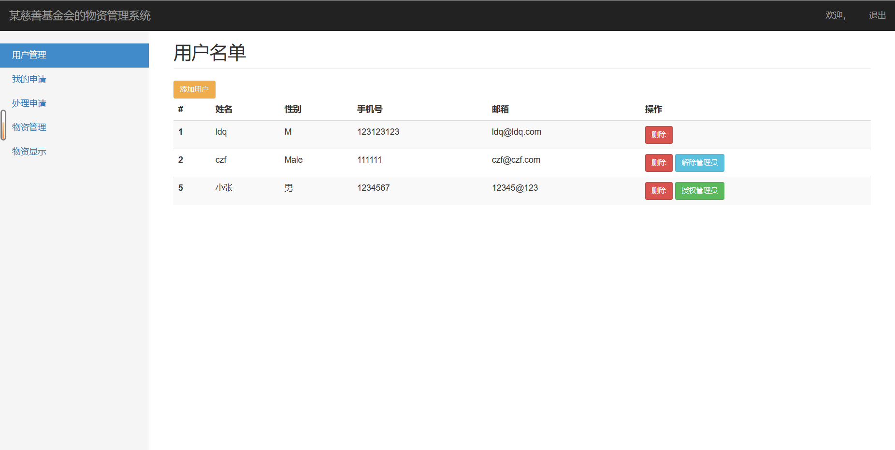

#### 5.2.2 我的申请界面

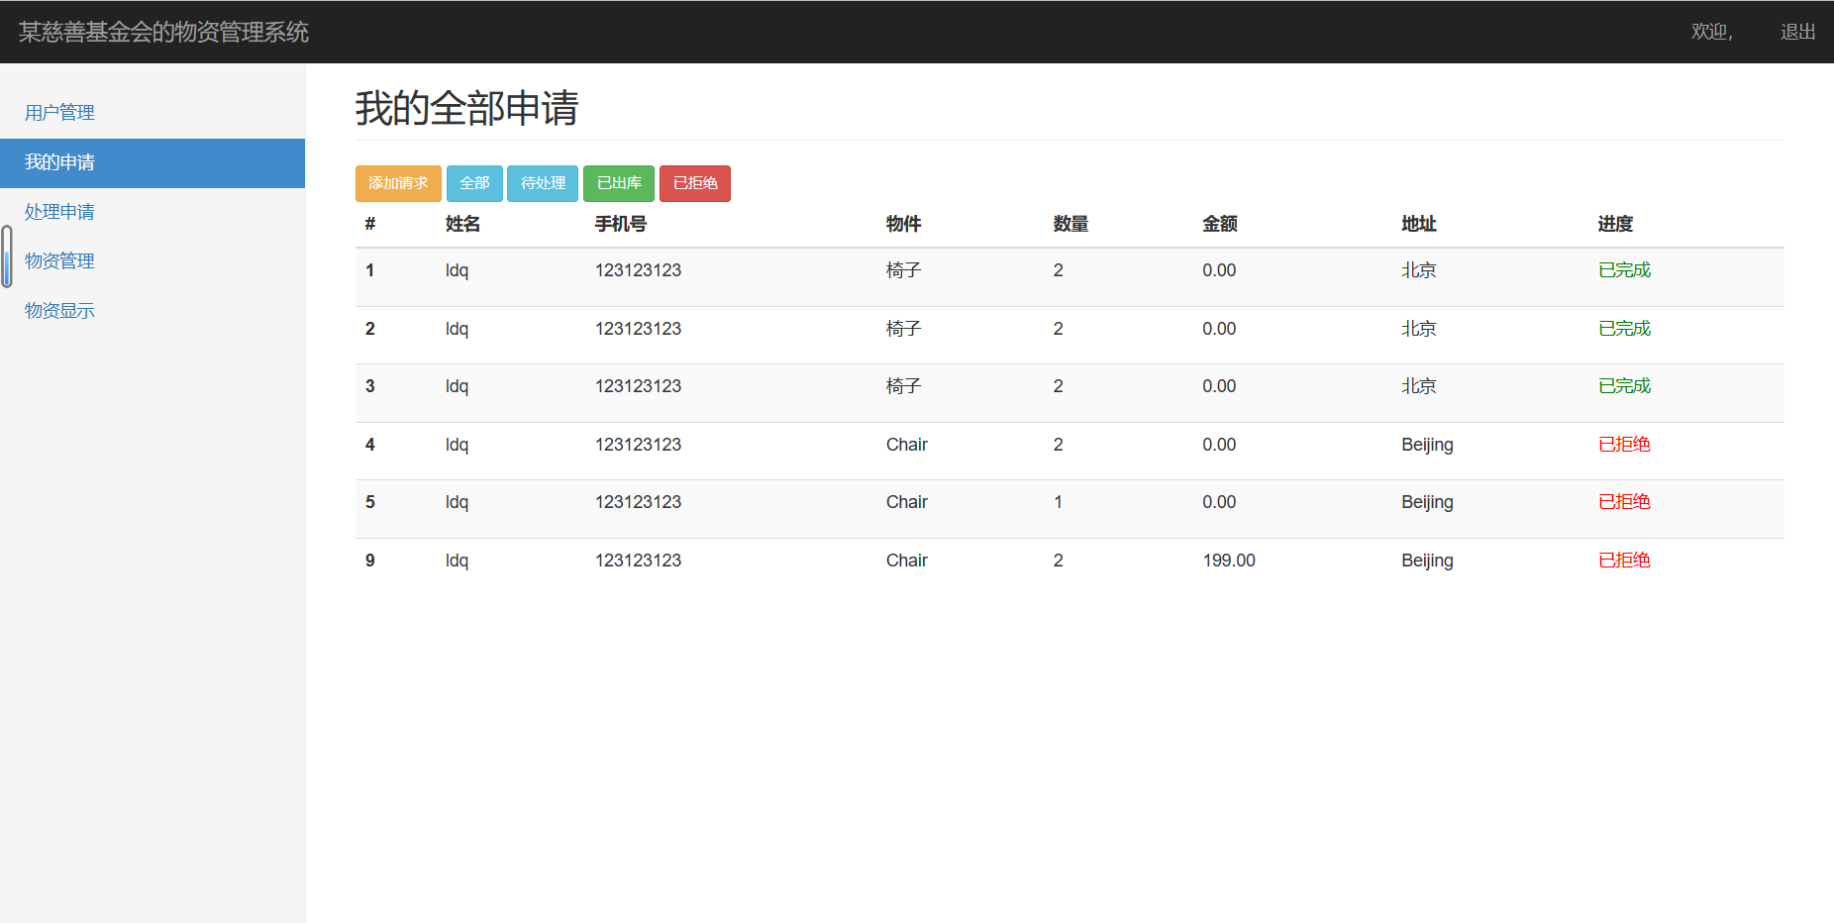

#### 5.2.3 处理申请界面

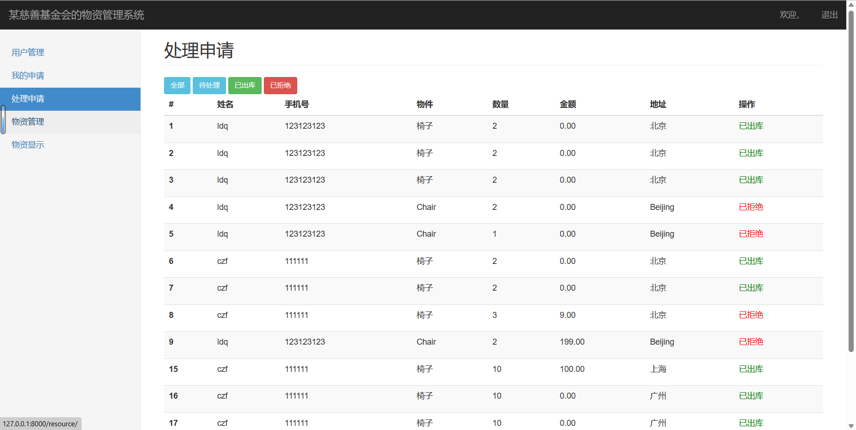

#### 5.2.4 物资管理界面

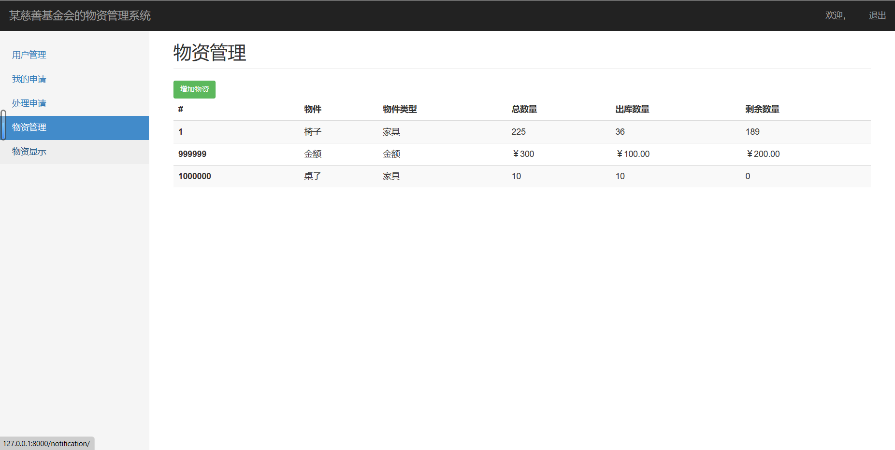

#### 5.2.5 物资显示界面

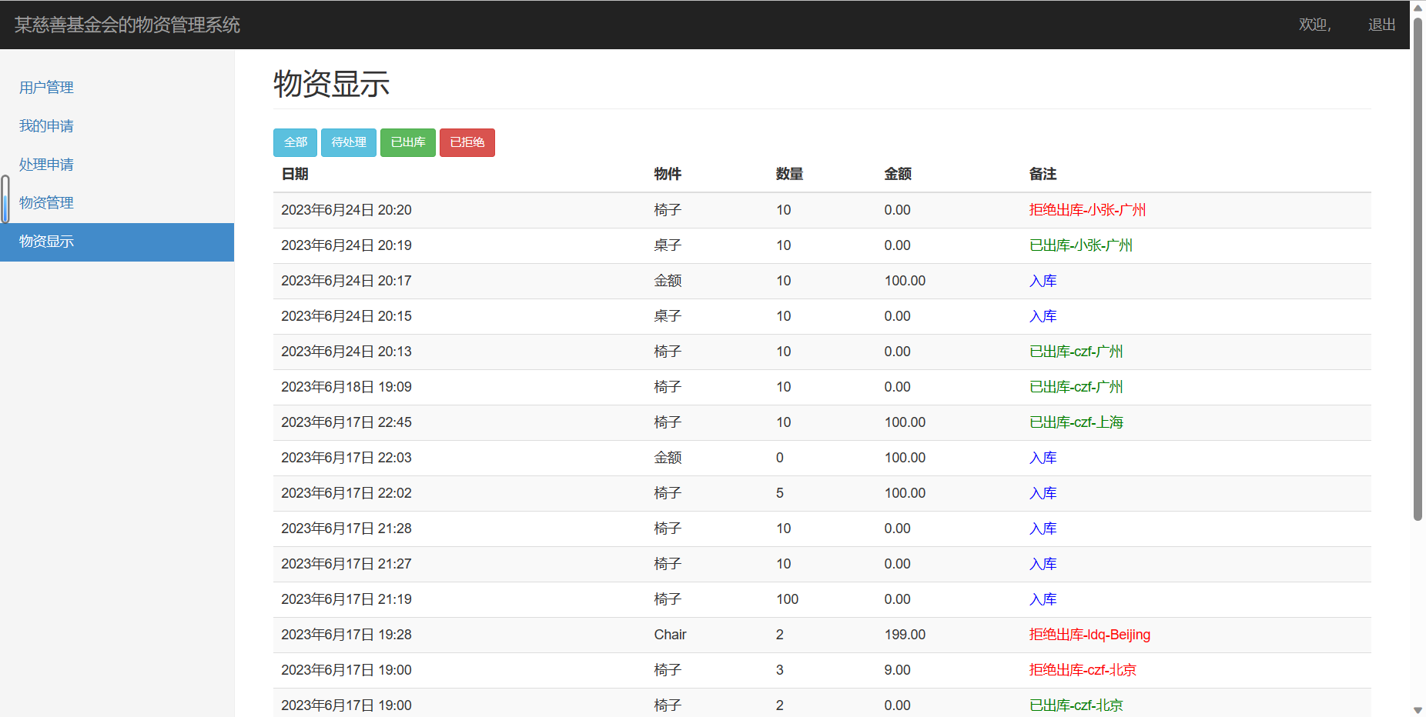

# ****6. 程序文件（或命令文件）和数据文件一览表****

**6.1前端部分**

|  |  |  |
| --- | --- | --- |
| **文件夹** | **文件名** | **描述** |
| **Templates** | **login.html** | **登录界面** |

**6.2后端数据库部分**

|  |  |  |
| --- | --- | --- |
| **文件夹** | **文件名** | **描述** |
| **Templates** | **Addrequest.html** | **添加请求** |
| **Templates** | **Addresource.html** | **添加物资** |
| **Templates** | **Adduser.html** | **注册用户** |
| **Templates** | **Home.html** | **用户管理** |
| **Templates** | **Notification.html** | **物资显示** |
| **Templates** | **Request.html** | **我的申请** |
| **Templates** | **Resolve.html** | **处理申请** |
| **Templates** | **Resource.html** | **物资管理** |